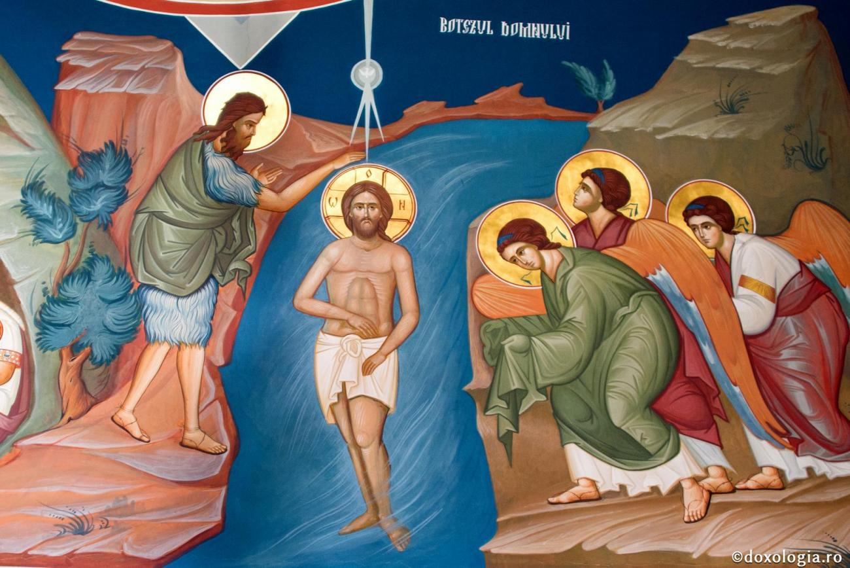

“ABRIISE O CEO E OÍUSE A VOZ DO PAI”.
Bautismo do Señor
12
XANEIRO
2025

“UNXIDO POR DEUS COA FORZA DO ESPÍRITO SANTO”

Feit 10, 34.
TERCER DOMINGO DE ADVIENTO

